电子科技大学
基于遗传算法的16元阵列阵列天线的设计

评阅人签名：________________ 得分：__________

课程名称 | 天线原理与设计
任课教师 | 杨鹏
姓 名 | 王培鹏
学 号 | 201852021641
所学专业 | 电子与通信工程
所在院系 | 电子学院

摘要
进化算法是一系列的搜索技术，包括遗传算法、进化规划、进化策略的搜索技术。它们在模式识别、机器学习、函数优化、信号处理等众多领域中有着广泛的作用，本文将从遗传算法角度出发对16元均匀阵列方向图进行优化，实现对副瓣电平和增益的优化。
在本次课程设计中，第一章对课程设计的任务参数要求进行罗列。第二章将对遗传算法的原理进行概述，包括遗传算法的流程图和基本参数的选择，并对选择、交叉、变异的基本操作进行概述。第三章将会对阵列天线的基本原理和基本公式进行推导，并且得出包括副瓣电平和增益的公式计算。第四章将结合遗传算法和阵列天线的原理，利用matlab对程序进行设计，重点介绍“轮盘赌”法的程序设计和自适应度函数的设计。然后对天线电流进行优化，得出最终优化结果。第五章将是对优化结果进行讨论，对优化结果的差异性进行分析，并提出改进方式。

关键词： 遗传算法 阵列天线 matlab

目录
第一章 设计要求 1
第二章 遗传算法 1
2.1遗传算法的生物学基础 1
2.2 遗传算法的特点 2
2.3遗传算法的原理与实现 3
2.3.1 基本概念 3
2.3.2遗传算法的操作 3
2.3.3 遗传算法流程 5
2.3.5关键参数的说明 6
第三章 阵列天线原理 6
3.1引言 6
3.2方向图乘积原理 6
3.3均匀直线阵列 7
3.4增益与旁瓣电平的计算 8
第四章 程序设计 9
4.1参数初始化 9
4.2遗传算法操作 10
4.2.1 轮赌法选择操作流程 10
4.2.2程序 11
4.3自适应度函数的设计 11
4.4 根据最优个体画出方向图 13
第五章 结果与讨论 13
第六章 收获与致谢 15
第七章 参考文献 16
附录 16

第一章 设计要求
利用Matlab编制一个遗传算法或粒子群算法程序，并实现对间距为半波长均匀直线阵综合，指标如下：
阵元数：16元
副瓣电平：<-30dB
增益：>11dB
要求撰写设计报告，内容包括：所采用的算法基本原理，目标函数的设计，各个参数的设置，源代码，仿真结果（增益方向图），参考文献。

第二章 遗传算法

2.1遗传算法的生物学基础
自然选择学说认为适者生存，生物要存活下去，就必须进行生存斗争。生物斗争包括种内斗争、种间斗争以及生物跟环境之间的斗争三个方面。在生存斗争中，具有有利变异的个体容易生存下来，并且有更多机会将有利变异遗传给后代，具有不利变异的个体就更容易淘汰，产生后代的几率就越小。因此，凡是在生存斗争中获胜的个体都是适应性比较强的个体。达尔文把这种生存斗争中适者生存、不适者淘汰的过程叫做自然选择。
达尔文的然选择学说表明，遗传和变异是决定生物进化的内在因素。遗传是指父代与子代之间，在性状上存在相似的现象；变异是指父代与子代的个体之间，在性状上存在差异的现象。在生物体内，遗传和变异的关系十分密切。一个生物体的遗传性状往往会发生变异，而变异的性状有可以遗传，遗传能使生物的性状不断传给后代，因此保持了物种的特性；变异能够使生物性状发生改变，从而适应新的环境不断地向前发展。
生命的各项生命活动都有它的物质基础，生物的遗传变异也是这样的。根据现代细胞学和遗传学的研究得知：遗传物质的主要载体是染色体。基因是有遗传效应的片段，它存储着遗传信息，可以准确的复制，也能够发生突变。生物体通过自身的基因的复制和交叉，使其性状的遗传得到选择和控制。同时，通过基因重组、基因变异和染色体在结构和数目上的变异产生丰富多彩的变异现象。生物的遗传特性，使生物的物种能够保持相对的稳定；生物的变异特性，使生物体产生新的性状，以致形成了新的物种，推动了生物的进化和发展。
由于生物在繁衍中可能发生基因交叉和变异，引起了生物性状的连续微弱改变，为外界环境的定向选择提供了物质条件和基础，使生物的进化成为了可能。人们正是通过对环境的选择、基因的交叉和变异这一生物演化的迭代过程的模仿才提出了能够用于求最优解问题的强鲁棒性和子适应性的遗传算法。生物遗传和进化的规律有：
- 生物所有遗传信息都包含在其染色体中，染色体决定了生物的性状，染色体是由基因及其有规律的排列所构成的。
- 生物的繁殖过程是由其基因和复制过程来完成的。同源染色体的交叉变异会产生新的物种，使生物呈现新的性状。
- 对环境的适应能力强的基因或染色体，比适应能力差的基因或染色体有更多的机会遗传到下一代。

2.2 遗传算法的特点
遗传算法是模拟生物在在自然环境的遗传和进化的过程而形成的一种并性、高效、全局搜索的方法，它主要有以下特点：
- 遗传算法以决策变量的编码作为运算对象。这种决策变量的编码处理方式，使得在优化计算过程中可以借鉴生物学染色体和基因的概念，模仿自界中生物遗传和进化等机理，方便的应用遗传操作算子。特别是对一些只有代码概念而无数值概念或者很难有数值概念的优化问题，编码处理方式显示出了其独特的优越性。
- 遗传算法直接以目标函数作为搜索信息。它仅使用由目标函数变换来的适应度函数数值，就可以进一步的搜索方向和搜索范围，而不需要目标函数数值等其它一些辅助信息。实际应用中很多函数无法或者很难求导，甚至根本不存在导数，对于这类目标函数的优化和组合优化问题，遗传算法就显示了其高度的优越性，因为它避开了函数求导这个障碍。
- 遗传算法同时使用多个搜索点的搜索信息。遗传算法对最优解的搜索过程，是从一个由多个个体组成的初始群体开始的，而不是单一的个体开始的。对这个个体所进行的选择、交叉、变异等运算，产生新一代个体的群体。其中包括了很多群体信息。这些信息可以避开一些不必要的搜索点，相当于搜索了更多的点，这是遗传算法所特有的一种隐含并行性。
- 遗传算法是一种基于概率的搜索技术。遗传算法属于自适应概率搜索技术，其选择、交叉、变异等运算都是以一种概率的方式进行的，从而增加其搜索过程的灵活性。虽然这种概率特性也会使群体中产生出许多适应度不高的个体。与其它一些算法相比，遗传算法的鲁棒性使得参数对其搜索效果的影响尽可能的小。
- 遗传算法具有自组织、自适应和自学习等特性。当遗传算法利用进化过程获得信息自行组织搜索时，适应度打的个体具有更高的生存概率，并获得更适应的环境基因结构。同时，遗传算法具有可扩展性，易于同别的算法相结合，生成综合双方优势的混合算法。

2.3遗传算法的原理与实现

2.3.1 基本概念
群体：群体是生物进化过程中的一个集团，表示可行解集。
个体：组成群体的单个生物体，表示可行解。
染色：包含生物体所有遗传信息的化合物，表示可行解的编码。
基因：控制生物体某种性状的基本单位，表示可行解编码的分量。
遗传编码：将优化变量转化为基因的组合表示形式，优化变量的编码机制有二进制编码、十进制编码等
二进制编码：这里举例说明二进制编码的原理和实现。例如求实数区间[0,4]上的函数f(x)的最大值，传统方法是不断调整自变量x本身的值，直到函数获得最大值。遗传算法则不对参数本身进行调整，而是首先将参数进行编码，形成位串，再对位串进行操作。在这里，假设使用二进制编码形式，可以由长度为6的位串表示，由于从整数上看来，6位长度的二进制编码位串可以表示为0~63，所以对[0,4]的区间，每个相邻之间的阶跃为4/63≈0.0635，这个就是编码精度。一般来说，编码精度越高，所得到的解的质量越高，意味着解更优良；但同时，遗传操作的计算量越大，算法的耗时越长。因而在解决实际问题时，编码位数选择要适当。
十进制编码：基于二进制编码的个体操作尽管方便，计算简单，但也存在着一些难以克服的困难而无法满足所有问题的要求。例如，对于高维、连续优化的问题，由于从一个连续量离散化为一个二进制本身存在误差，使得算法难以求得精确地解。而要提高解的精度又必须加长编码串的长度，造成解空间扩大，算法效率下降。同时，二进制也不利于反应所求问题的特定知识，对问题信息的利用不充分也会阻碍算法效率的进一步提高。为解决二进制编码产生的问题，人们在解决一些数值优化问题时，经常采用实数编码的方式。实数编码的优点是计算精度高，便于和经典连续优化算法结合，适用于数值优化问题；但其缺点是适用范围有限，只能用于连续变量问题。
适应度：适应度即生物群体中个体适应环境的能力。在遗传算法中评价个体优劣程度的函数，称为个体的适应度函数。

2.3.2遗传算法的操作
选择：选择算子是根据个体适应度，按照一定的规则和方法，从t代群体中选择一些优良个体遗传到下一代个体中。
其中，“轮盘赌”选择法是遗传算法最早提出的一种选择方法，由Holland提出，因为它实用简单，所以被广泛采用。它是一种基于比例的选择，利用各个个体适应度所占的比例大小来决定子孙保留的可能性，若个体适应度为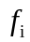,种群大小为NP，则它选取的概率表示为：
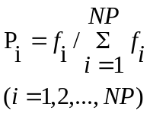
式中 f_{i}——个体i被选中的概率
Pi——个体i的适应度
显然，个体适应度愈高，被选中的概率愈大。但是，适应度小的个体也有可能被选中，以便增加下一代群体的多样性。
个体被选中的概率取决于个体的相对适应度：从统计意义讲，适应度大的个体，其刻度长，被选中的可能性大；反之，适应度小的个体被选中的可能性小，但有时也会被“破格”选中。
交叉：Ⅰ. 对群体中的个体进行两两随机配对。
若群体大小为M，则共有 [ M/2 ]对相互配对的个体组。
Ⅱ. 每一对相互配对的个体，随机设置某一基因座之后的位置为交叉
点。若染色体的长度为l ，则共有(l-1)个可能的交叉点位置。
Ⅲ. 对每一对相互配对的个体，依设定的交叉概率pc在其交叉点处相互交换两个个体的部分染色体，从而产生出两个新的个体。

变异：对于基本遗传算法中用二进制编码符号串所表示的个体，若需要进行变异操作的某一基因座上的原有基因值为0，则变异操作将该基因值变为1，反之，若原有基因值为1，则变异操作将其变为0。
基本位变异因子的具体执行过程是：
Ⅰ. 对个体的每一个基因座，依变异概率pm指定其为变异点。
Ⅱ. 对每一个指定的变异点，对其基因值做取反运算或用其它等位基因值来代替， 从而产生出一个新的个体。

2.3.3 遗传算法流程
交叉操作
变异操作
满足终止准则？
选择操作
输出最优个体
结束
适应度计算
开始
创建初始种群
图2.1 遗传算法的运算流程
遗传算法运算流程如图2.1所示。具体步骤如下：
- 初始化。设置进化代数计数器k=0，设置最大进化代数G，随机生成 NP个个体作为初始群体P(0)。
- 个体评价。计算群体P(t)中各个个体的适应度。
- 选择运算。将选择算子作用于群体，根据个体的适应度，按照一定的规模和方法，选择一些优良的个体遗传到下一代群体。
- 交叉运算。将交叉算子作用于群体，对选中的成对的个体，以某一概率交换他们之间的部分染色体，产生新的个体。

- 变异算子，将变异算子作用于群体，对选中的个体，以某一概率改变某一个或某一些基因值为其他的等位基因。群体P(t)经过选择、交叉和变异运算之后得到下一代群体P(t+1)。计算其适应度函数，并根据适应度值进行排序，准备进行下一次遗传操作。
- 终止条件判断：若k≤G，则g=g+1，转到步骤（2）；若g>G，则此进化过程中所得到的具有最大适应度的个体作为最优解输出，终止计算。

2.3.5关键参数的说明
在本次设计中选择种群个体为NP=50，选择概率Pc为0.8，变异概率Pm为0.05，遗传代数G=100。同时选择二进制编码方式，每个天线占据电压和相位分别占据八位编码，由此知归一化后的精确度为1/512约等于0.00195。

第三章 阵列天线原理

3.1引言
理论上，由单个天线构成的天线就可以完成发射和接受电磁波的任务。但是在实际应用中，往往要求天线具有较强的方向性和很高的增益，有时还要求天线波束可以扫描，并具有一定的形状等，这时就需要利用多个天线阵元按一定的方式排列成阵列天线。
阵列天线是根据电磁波在空间相互干涉的原理，把具有相同结构、相同尺寸的某种基本天线按照一定规律排列在一起组成的。如果按直线排列，就构成直线阵。
直线阵列天线是最基本的阵列天线，广泛应用于一维电扫描相控阵雷达中。由多个直线阵列按行或按列排列，可组成平面阵。遗传算法由于在解决大空间、非线性等复杂问题的优势，在直线阵列优化中得到了成功的应用。本文采用了遗传算法进行直线阵列天线的电流强度和相位的优化，尽量达到提高天线增益和降低旁瓣电平的目的。

3.2方向图乘积原理
阵列天线的阵元数目、阵元间距、分布形式、激励相位和幅度五个因素决定了阵列天线波束方向图的形成，控制这五个因素的变化就可以改变天线的辐射特征。描绘天线辐射特性随着空间方向坐标变化关系的图形叫做辐射方向图。阵列天线的理论出发点是叠加原理，此原理应用于阵列天线的远区辐射场就是方向图的乘积原理。
假设一个天线，由M个阵元组成，第m个阵元在阵中的方向图为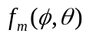，则由阵列天线的知识，整个阵列天线的方向图函数可以表示为
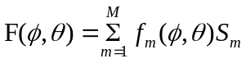 （3.1）
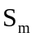为阵列因子，它和方向图的在阵列中所处的位置有关，式3.1就是方向图乘积原理形式，即阵列方向图等于阵元因子与阵列因子的乘积。

3.3均匀直线阵列
图3.1是一个由N个天线阵元组成的直线阵列示意图，天线阵元呈均匀排成的一直线，沿y轴方向按照等间距方式排列，天线阵元间距为d。天线阵元的方向图函数用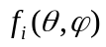表示。
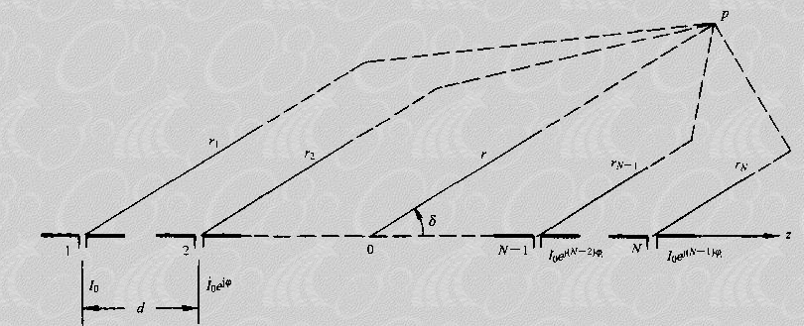
图3.1 均匀阵列天线示意图
由上图可得
天线元0与1之间的距离为N*d，他们到观察点p的距离是r和r1。由于距离观察点很远。可近似认为r与r1平行。在考虑场幅度时，取r1=r，但在计算相位时则用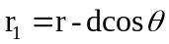。
当天线电流分布形式相同，而绝对值的比为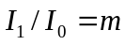，且电流 较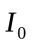滞后角时，即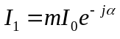，则天线源1的辐射波在到达p点时将较天线元0的辐射波超前一个相位，其值为
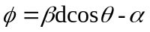 （3.1）
式中右边第一项是由于天线位置引起的相位差，而第二项则是由电流引起的相位差。是天线阵由0到1（电流超前到电流滞后）的轴线反时针方向旋转到射线r的角度。设天线元0在p点产生的场强为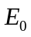，则由于电场强度正比于电流的一次方，天线元1在p点产生的场强应为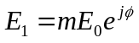，于是二元天线在p点产生的总场强等于
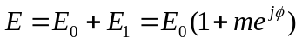 （3.2）
在均匀直线阵列天线中可类比于上述推导，设n元天线，天线产生的总场强为
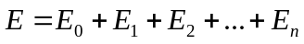 （3.3）
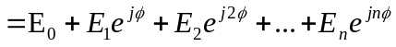
式中 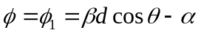

3.4增益与旁瓣电平的计算
副瓣电平定义为：
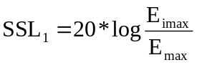 （3.4）

其中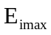是最大旁瓣的电压值，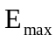是方向图的最大电压值。
方向性系数为：
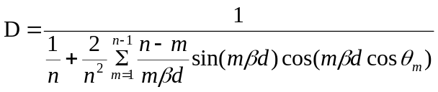 （3.5）
其中n为阵元数，本文要求16元。
由获得的方向性系数得出增益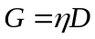，其中为效率。

第四章 程序设计

4.1参数初始化
clear all;
close all;
clc;
NP=50; %个体数
Pc = 0.8; %选择概率
Pm = 0.05; %变异概率
f=30000000;%信号频率
c=30000000;
lamda = c/f;%波长
d = lamda/2;%间距
beta = 2*pi/lamda;%波数
seta0 = 0;%波束方向
G = 100; %最大遗传代数
L = 36; %编码数
NL = 16; %阵元数
NN = 1800; %划分刻度
E0 = 1; %电压电流
%%%生成初始种群
f = randint(NP,L); %产生一个L*NP的随机矩阵，正态分布
%初始种群的分布
maxE = 100;

4.2遗传算法操作

4.2.1 轮赌法选择操作流程
操作数newi是否小于个体NP？
结束
是
对所有数据归一化
得到每个相对于相加数据的值并进行cumsum处理得到fitvalue
随机生成一个与处理后的数据相对应的[0,1]之间的顺序数ms
开始
第newi个ms是否小于fiti个fitivalue？
将第fiti个个体保存在nf中
fiti++
newi++
否
否

否

4.2.2程序
sum_Fin = sum(Fin);
fitvalue = Fin./sum_Fin;
fitvalue = cumsum(fitvalue);%cumsum(A)
ms = sort(rand(NP,1));
fiti = 1;
newi = 1;
while newi <= NP
if(ms(newi)<fitvalue(fiti))
nf(newi,:) = f(fiti,:);
newi = newi+1;
else
fiti = fiti+1;
end
end

4.3自适应度函数的设计
自适应度函数的设计主要放在计算副瓣电平的获取上，利用公式3.3,3.4进行程序设计后得出实际的副瓣电平，最终返回源程序，进行下一步的操作处理，程序设计的难点在于需要如何得出最大副瓣的实际值。程序处理如下所示，先对二级制数进行解码，得出实际的每个天线的电流和相位，然后通过for循环得出NN个点处的实际值，最后消除主瓣的整个瓣，得到了一个函数，其中的最大值就是副瓣的最大值。
程序如下所示：
%%%计算最大旁瓣%%%
function MSLL3 = MSLL3(d,beta,NN,NL,seta0,f,L,maxE)
seta = linspace(-pi,pi,NN);
for i = 0:NL/2-1
I1(i+1) = (maxE*(f(i*L/16+1:(i+1)*L/16)*(2.^(0:(L/16-1))'))/(2^(L/16)-1));
%解码
end
I2 = fliplr(I1);
I = [I1,I2];
for m = 1:NN
fai = beta*d*([0:NL-1]+1-(NL+1)/2)*cos(seta(m)-seta0)-[0:NL-1]*alfa;
Fit(m) = abs(sum(I*exp(sqrt(-1)*(fai)')));
end
%plot(alfa,fit)
%hold on
FdB = 20*log10(Fit/max(Fit));
%那如果需要找到其中满足一定条件的元素索引
%%%取旁瓣电平，即最大值之外的次大值
for i = 1:2
maxFdB = max(FdB);
rr = find(FdB == maxFdB); %find()函数的功能是找到向量或者矩阵中不为0的元素，
mm = rr(1);
tu_up = 0;
while(FdB(mm+tu_up) >= FdB(mm+tu_up+1))
tu_up = tu_up+1;
if mm+tu_up+1>1800
mm = -tu_up+1;
end
end
mm = rr(1);
tu_down = 0;
while (FdB(mm-tu_down) >= FdB(mm-tu_down-1))
tu_down = tu_down+1;
if mm-tu_down-1<1
mm = 1800+tu_down;
end
end
FdB(mm-tu_down:mm+tu_up) = -50;
end
MSLL3 = max(FdB);
end

4.4 根据最优个体画出方向图
利用两个函数画出方向图plot函数和ploar函数。
figure
plot(seta*180/pi,FdB)
xlabel('\theta/(度)')
ylabel('阵列增益/dB')
axis([0 180 -50 0]);%可为x轴和y轴设置一个极限范围
grid on

第五章 结果与讨论
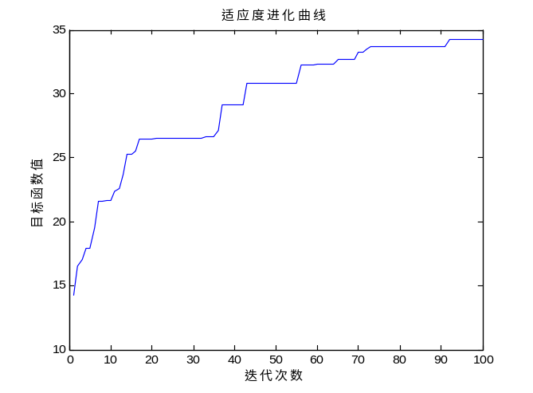
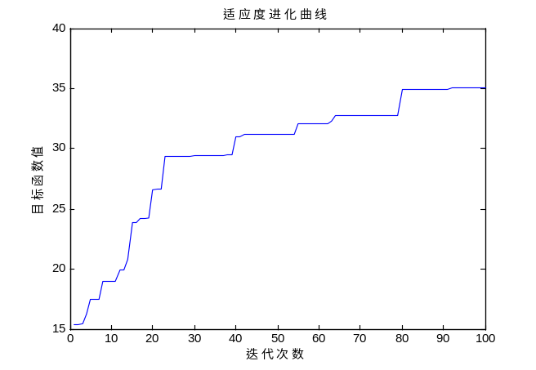
图5.1 目标函数迭代曲线
如图5.1所示，随着种群代数的迭代，目标函数逐渐接近所要求的值，两个图为两次进行迭代达到要求的结果，最终程序优化成功。
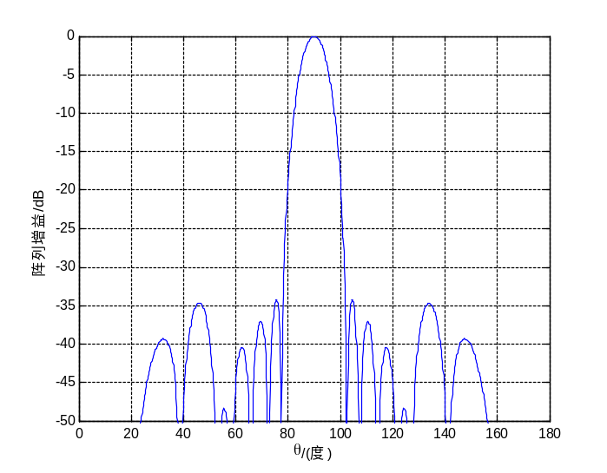
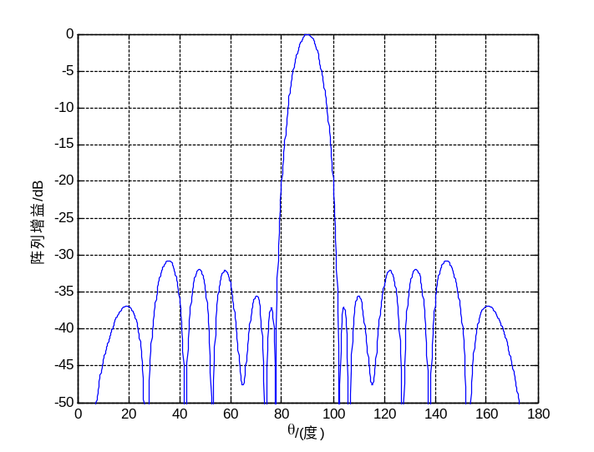
图5.2 增益方向图
对应与上图的最终优化结果的最优个体，可以通过解码得到最优方向图，如图5.2的增益方向图为迭代结果
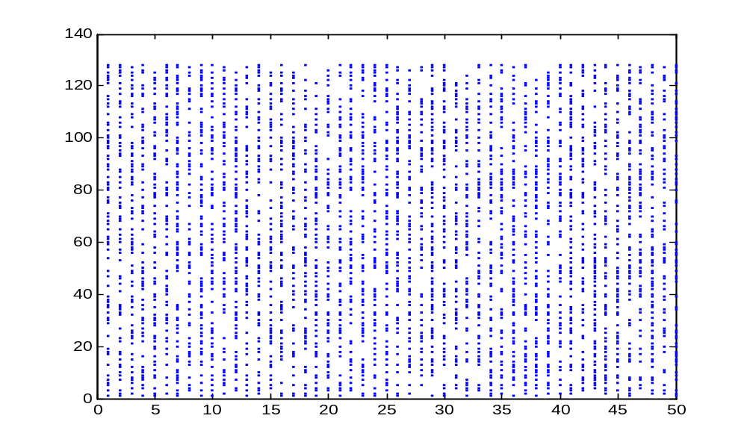
图5.3 二进制分布图
如图5.3 所示为最优个体的二进制分布图，共50个个体，每个个体128位，其中电流相位按理说应该各站64位，本次课程设计仅用电流优化得出了结果，相位优化有待改进。
在这里进行罗列一些二进制解码后的一些列数据表格如下所示（阵列天线依次排列）：
其中数据都满足G大于11dB，SSL1小于-30dB
数据一：0.1649 0.1959 0.3505 0.5515 0.6598 0.7990
0.9021 1.0000 1.0000 0.9021 0.7990 0.6598
0.5515 0.3505 0.1959 0.1649
数据二： 0.0289 0.1322 0.2769 0.4215 0.6074 0.7686
0.9463 1.0000 1.0000 0.9463 0.7686 0.6074
0.4215 0.2769 0.1322 0.0289
数据三： 0.1454 0.2115 0.3348 0.4890 0.6256 0.8194
0.9471 1.0000 1.0000 0.9471 0.8194 0.6256
0.4890 0.3348 0.2115 0.1454
从以上三组归一化的数据可以看出，电流从中间到到开始依次减小，对比天线的实际设计，符合实际规律。

第六章 收获与致谢
在本次设计中，我收获很多，一方面，对阵列天线综合的设计方法有了比较深入的了解，并且对其有了一定的概念，掌握了基本的参数分析方法；另一方面，通过对遗传算法的设计学习，我对一些设计上的非线性化的优化方法有了基本的认知，相信在以后的学习上会克服由非线性问题带来的恐惧感；另外，进一步加强了对MATLAB的使用和了解，MATLAB的大量的工具箱会为以后的使用中带来极大的便利。
再次，在本次课程设计中，仅仅考虑到电流的优化，但设计也可以对相位进一步进行优化，设计中预留了相位的优化空间，需要进一步进行编写。
同时，感谢老师的辛苦教学，在学习过程中，老师的面面俱到，耐心的讲解让我收获颇丰。

第七章 参考文献
- 基于遗传算法的稀疏阵列天线的MATLAB仿真. 包子阳著.电子工业出版 社
- 天线原理与设计. 邱文杰 谢处芳编. 电子工业出版社
- 包子样.余继周. 智能优化算法及其MATLAB实例[M]. 北京：电子工业出版社，2016:9-18
- 张浩斌，杜建春，聂在平. 稀疏阵列天线综合的遗传算法[J]. 微波学报，2006,22（6）：48-51.
- 王建，郑一农，何子远. 阵列天线理论与工程应用[M]. 北京：电子工业出版社

附录
clear all;
close all;
clc;
NP=50; %个体数
Pc = 0.8; %选择概率
Pm = 0.05; %变异概率
f=30000000;%信号频率
c=30000000;
lamda = c/f;%波长
d = lamda/2;%间距
beta = 2*pi/lamda;%波数
seta0 = 0;%波束方向
G = 100; %最大遗传代数
L = 128; %编码数
NL = 16; %阵元数
NN = 1800; %划分刻度
E0 = 1; %电压电流
%%%生成初始种群
f = randint(NP,L); %产生一个L*NP的随机矩阵，正态分布
%初始种群的分布
maxE = 1;
for i = 1:NP
for j = 1:L
if f(i,j)==1
plot(i,j)
hold on
end
end
end
%%%%遗传算法循环
for k = 1:G
k
%解码，个体实际数
% 计算峰值旁瓣比，即适应度
for i = 1:NP
F(i) = -MSLL3(d,beta,NN,NL,seta0,f(i,:),L,maxE); % 取成正的，下面方便取最大值并且处理
end% 取得NP个个体的旁瓣电平
maxF = max(F)
minF = min(F)
rr = find(F == maxF);
fBest = f(rr(1),:);
Fin = (F-minF)/(maxF-minF); %归一化
%rr(1,1)
%fBest
%maxFit
%%%基于轮赌盘的选择操作
sum_Fin = sum(Fin);
fitvalue = Fin./sum_Fin;
fitvalue = cumsum(fitvalue);%cumsum(A) 返回一个和A同行同列的矩阵，
%矩阵中第m行第n列元素是A中第1行到第m
%行的所有第n列元素的累加和
ms = sort(rand(NP,1));
fiti = 1;
newi = 1;
while newi <= NP
if(ms(newi)<fitvalue(fiti))
nf(newi,:) = f(fiti,:);
newi = newi+1;
else
fiti = fiti+1;
end
end
%概率交叉
for i = 1:2:NP
P=rand;
if P<Pc
q = randint(1,L);%生成1*L随机矩阵，0或1
for j = 1:L
if q(j) == 1
temp = nf(i+1,j);
nf(i+1,j) = nf(i,j);
nf(i,j) = temp;
end
end
end
end
%%%概率变异
for m = 1:NP
for n = 1:L
r = rand(1,1);
if r < Pm
nf(m,n) = ~nf(m,n);
end
end
end
f = nf;
f(1,:) = fBest;
trace(k) = maxF;

end
figure
plot(trace)
xlabel('迭代次数')
ylabel('目标函数值')
title('适应度进化曲线')
save fBestn.mat fBest
save L.mat L
save E.mat E0
%%%计算最大旁瓣%%%
function MSLL3 = MSLL3(d,beta,NN,NL,seta0,f,L,maxE)
seta = linspace(-pi,pi,NN);
%alfa = (2*pi*(f(1:L/2)*(2.^(0:L/2-1)'))/(2^(L/2)-1)); %解码
alfa = 0;
%x = maxE/8*f(L/2+1:L)*(2.^(0:L/2-1)')/(2^(L/2)-1); %解码
%I = [0.2035,0.2792,0.4089,0.5625,0.7147,0.8474,0.9466,1,1,0.9466,0.8474,...
% 0.7147,0.5625,0.4089,0.2792,0.2035];
for i = 0:NL/2-1
I1(i+1) = (maxE*(f(i*L/16+1:(i+1)*L/16)*(2.^(0:(L/16-1))'))/(2^(L/16)-1));
%alfa1(i+1) = (2*pi*(f((i+8)*L/16+1:(i+9)*L/16)*(2.^(0:(L/16-1))'))/(2^(L/16)-1));
end
I2 = fliplr(I1);
I = [I1,I2];
for m = 1:NN
fai = beta*d*([0:NL-1]+1-(NL+1)/2)*cos(seta(m)-seta0)-[0:NL-1]*alfa;
Fit(m) = abs(sum(I*exp(sqrt(-1)*(fai)')));
end
%plot(alfa,fit)
%hold on
FdB = 20*log10(Fit/max(Fit));
%那如果需要找到其中满足一定条件的元素索引
%%%取旁瓣电平，即最大值之外的次大值
for i = 1:2
maxFdB = max(FdB);
rr = find(FdB == maxFdB); %find()函数的功能是找到向量或者矩阵中不为0的元素，
mm = rr(1);
tu_up = 0;
while(FdB(mm+tu_up) >= FdB(mm+tu_up+1))
tu_up = tu_up+1;
if mm+tu_up+1>1800
mm = -tu_up+1;
end
end
mm = rr(1);
tu_down = 0;
while (FdB(mm-tu_down) >= FdB(mm-tu_down-1))
tu_down = tu_down+1;
if mm-tu_down-1<1
mm = 1800+tu_down;
end
end
FdB(mm-tu_down:mm+tu_up) = -50;
end
MSLL3 = max(FdB);
end

